
第八章《力与运动》单元测试卷（解析版）
注意事项：
1．测试范围：苏科版2024： 八年级下册第八章。
第Ⅰ卷 选择题
一、选择题（本题共12小题，每小题3分，共36分。在每小题给出的四个选项中，只有一项是符合题目要求的）
1．下列物体，处于平衡状态的是（ ）
A．在轨运行的地球同步卫星
B．自由下落的苹果
C．拔河比赛处于僵持状态时的绳子
D．沿光滑斜坡滚下的小球
2．以下各图是每0.1s拍摄次的小球在不同运动状态下的频闪照片，其中受到平衡力作用的是（ ）。
A．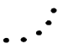 B． C． D．
3．下列足球比赛的场景，不能说明力可以改变物体的运动状态的是（ ）。
A．足球在草地上越滚越慢；
B．守门员一脚踢出放在地面上的足球；
C．踢出去的足球在空中继续向前飞行；
D．运动员用头将迎面飞来的足球顶回去
4．在学习牛顿第一定律的时候，我们做了如图所示实验。下列有关叙述不正确的是（ ）。
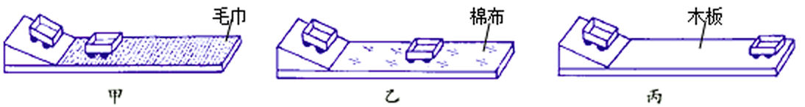
A．每次实验时，小车可以从斜面上的任何位置开始下滑；
B．实验中运动的小车会停下来，说明力能改变物体的运动状态；
C．实验表明，小车受到的摩擦力越小，运动的距离越远，速度减小得越慢；
D．在类似甲、乙、丙的实验现象的基础上，经过推理归纳得出牛顿第一定律
5．如图所示，用水平力F=30N，按住一重G=10N的木块在竖直墙壁上，当木块沿竖直方向匀速下滑时，木块受到的摩擦力的大小是（ ）
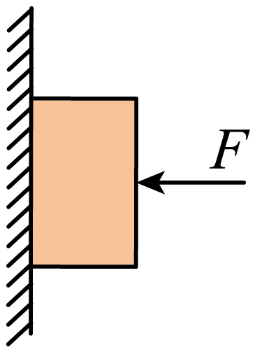
A．40N B．30N C．20N D．10N
6．关于惯性现象的解释，以下说法正确的是（ ）
A．行驶的汽车关闭发动机后还能行驶一段距离是因为汽车受到惯性力作用
B．汽车速度越大越难以停下来，说明物体速度越大，惯性越大
C．小汽车配置安全带可以减小惯性带来的危害
D．汽车刹车后不会立即停下，是因为车受到惯性力大于阻力
7．电动平衡车是现代人用来作为代步、休闲娱乐的一种新型的绿色环保产品。如图所示，当人驾驶平衡车在水平路面上做匀速直线运动时，下列说法正确的是（ ）
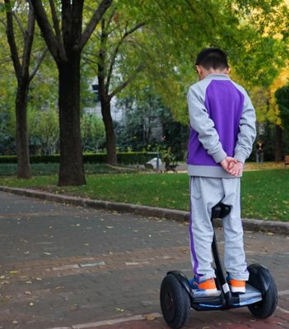
A．平衡车处于非平衡状态
B．人对平衡车的压力和地面对平衡车的支持力是一对平衡力
C．平衡车所受的重力与地面对平衡车的支持力是一对相互作用力
D．人受到的重力和平衡车对人的支持力是一对平衡力
8．如图所示，将系在细线下的小球拉至A点由静止释放，小球将在A、C两点之间往复摆动，若忽略空气阻力，下列分析中正确的是（ ）。
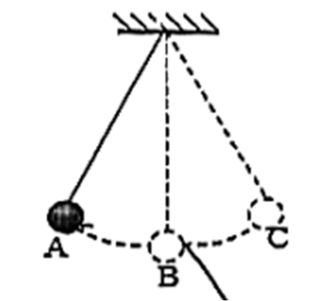
A．小球从B到C点的过程中做减速运动；
B．小球摆至B位置时，若细线断裂，则小球将竖直下落；
C．小球摆至B位置时，若一切外力消失，则小球将静止；
D．小球摆至C位置时，若一切外力消失，小球将斜向上做匀速直线运动
9．小浩站在滑板车上不断蹬地让车沿水平方向运动，下列说法正确的是（ ）
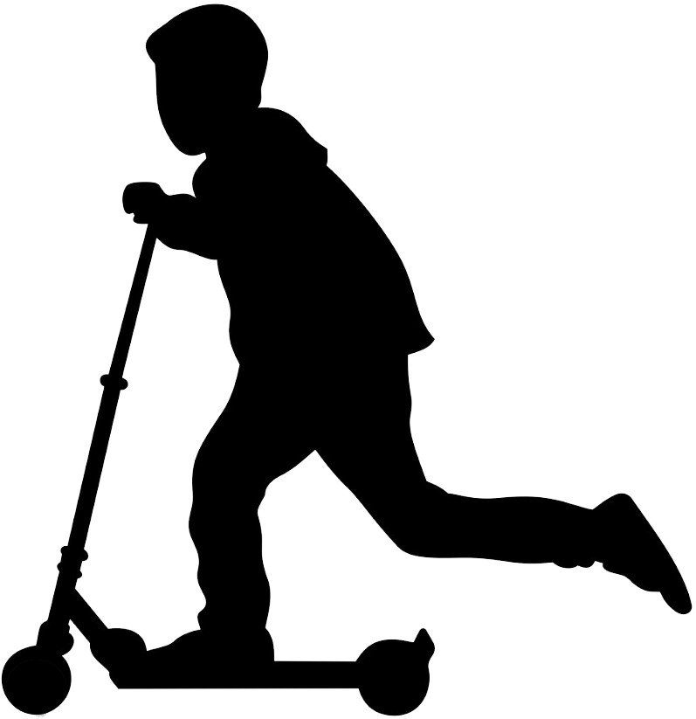
A．不断蹬地说明物体受到力的作用才能运动
B．车在运动过程中受到了平衡力的作用
C．停止蹬地后车不会立即停下来是因为受到惯性力的作用
D．运动中的车如果所受的力全部消失，它将做匀速直线运动
10．如图所示，物块A和B放在水平地面上，它们之间用一根轻质弹簧连接，当用8N的水平拉力F使物块A和B一起向右做匀速直线运动时，它们受到地面的摩擦力，且整个过程中，弹簧一直在弹性限度内，则（ ）。
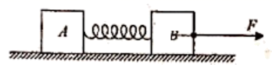
A．此时弹簧没有发生形变；
B．弹簧对B的拉力大小为8N；
C．B物体受到的摩擦力水平向左，大小为6N；
D．A物体受到的摩擦力水平向左，大小为6N
11．如图所示，粗糙程度相同的水平面，弹簧左端固定在竖直墙壁上，弹簧处于自由状态时右端在b点，小物块从a点以一定的速度向弹簧运动，压缩弹簧至c点，之后又向a点运动。下列说法正确的是（ ）
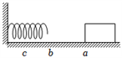
A．小物块从a点向c点运动的过程中，速度先变大后变小
B．小物块从a点向c点运动的过程中，速度先变小后变大
C．小物块从c点向a点运动的过程中，速度先变大后变小
D．小物块从c点向a点运动的过程中，在b点速度最大
12．如图所示，A、B两个物体叠放在水平面上，A的上下表面均水平，B物体与一拉力传感器相连接，连接拉力传感器和物体B的细绳保持水平。从时刻起，用一水平向右的力F=kt（k为常数）作用在物体上，且最大静摩擦力等于滑动摩擦力。（木块未脱离接触面）下列拉力传感器的示数F_传随时间变化的图线正确的是（ ）
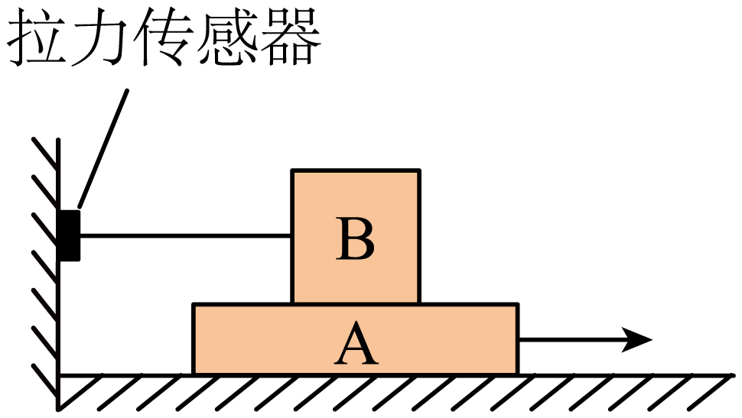
A．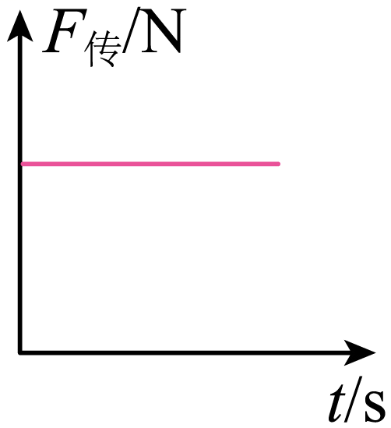 B．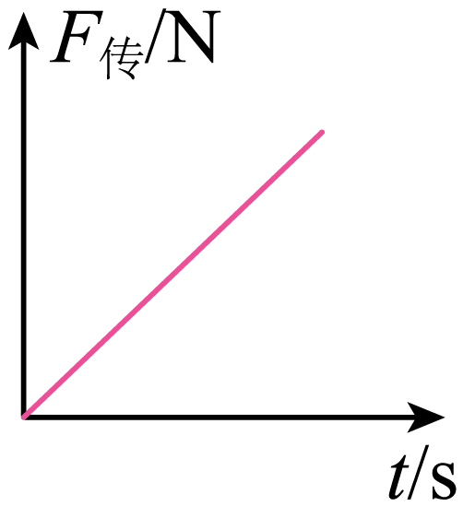 C．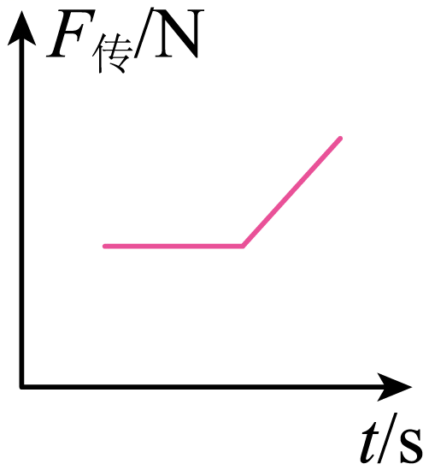 D．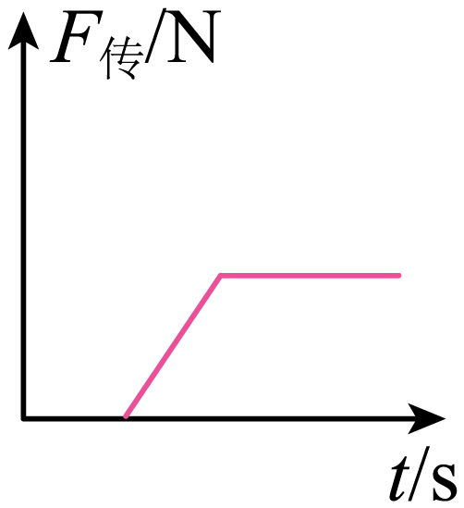
二、填空题（本题共8小题，每空1分，共23分）
13．努力工作之余梦哥除了喜欢钓鱼还喜欢打台球。如图所示，在打台球的时候，梦哥用杆推A球之后，A球开始滚动，说明力能改变物体的______，A球击中B球后，B球由于______继续向网袋方向前进。
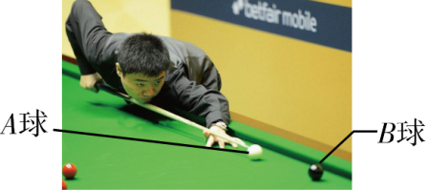
14．如图甲所示，重为4N的正方形铁块，被大小为5N的水平吸引力吸附在足够大的竖直磁性平板上匀速下滑，这时铁块在水平方向上受到的合力大小为 N；若对铁块施加一个竖直向上的拉力F_{拉}，如图乙，使该铁块匀速竖直向上运动，则F_{拉}= N。
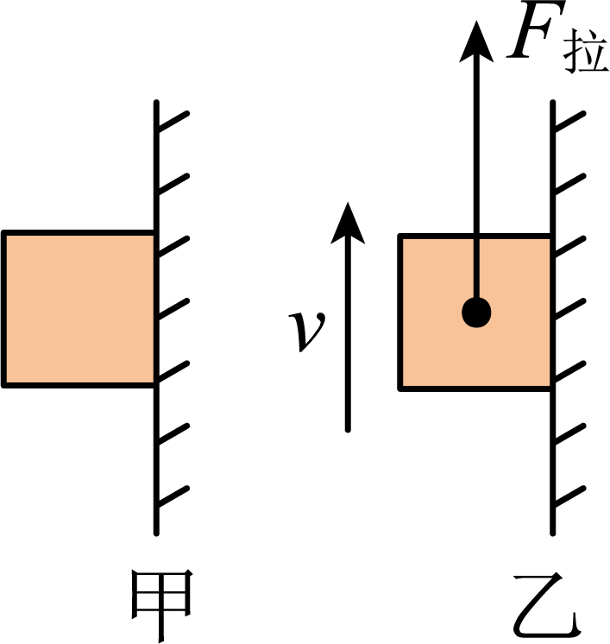
15．高速行驶的汽车紧急刹车时，车轮立即停止转动，而车由于具有 ，还会继续向前运动一段距离，这种性质与车的速度 ，与车的质量 （后两空均 选填“有关”或“无关”） 。
16．如图甲所示为某校师生进行的一场拔河比赛。两队势均力敌，绳子绷直静止，此时绳子处于 （选填“平衡状态”或“非平衡状态”）；如图乙所示为旋翼无人机，起飞时增大旋翼的转速，使吹向下方的风量增加，无人机就会上升，使无人机上升的力的施力物体是 。若在无人机下方用绳子悬挂一个重物，不考虑空气阻力，则当无人机斜向右上方匀速直线飞行时，悬挂重物的细线 （选填“会”、“不会”）偏离竖直方向。
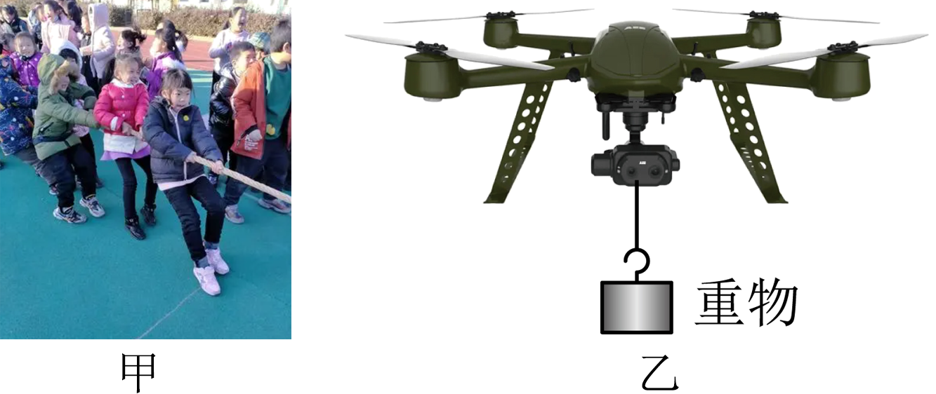
17．悬停在空中的直升机，高速转动的扇叶将空气向下吹，因而获得一个向 （选填“上”或“下”）的升力，与这个升力平衡的力是 ；火箭升空时，有个力推动火箭向上加速运动，这个力的施力物体是 （选填“空气”或“喷出的气体”）；发射的卫星在绕地球做匀速圆周运动时，卫星 （选填“不受力”、“受平衡力”或“受非平衡力”）。
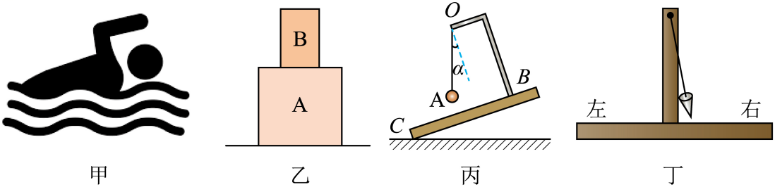
18．水平地面上的一物体受到方向不变的水平推力F的作用，F的大小与时间t的关系及物体的速度v与时间t的关系如图所示，则前2s内物体受到的摩擦力大小为 N，2s~4s内物体受到的摩擦力为 N，4s~6s内物体做 运动。
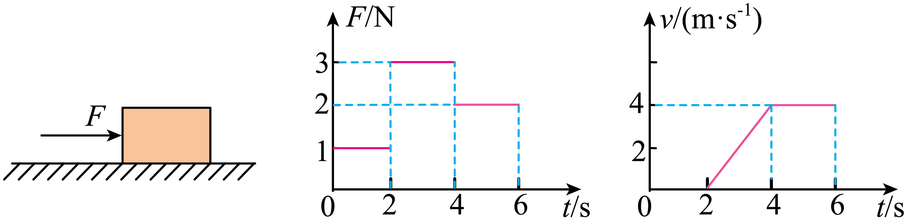
19．如图甲所示，完全相同的木块A和B叠放在水平桌面上，在10N的水平拉力F₁作用下，A、B一起做匀速直线运动，此时地面对木块A的摩擦力为 N，木块B所受的摩擦力为 N；若将A、B紧靠着放在水平桌面上，用水平力F₂推A使它们一起匀速运动（如图乙所示），则推力F₂= N。
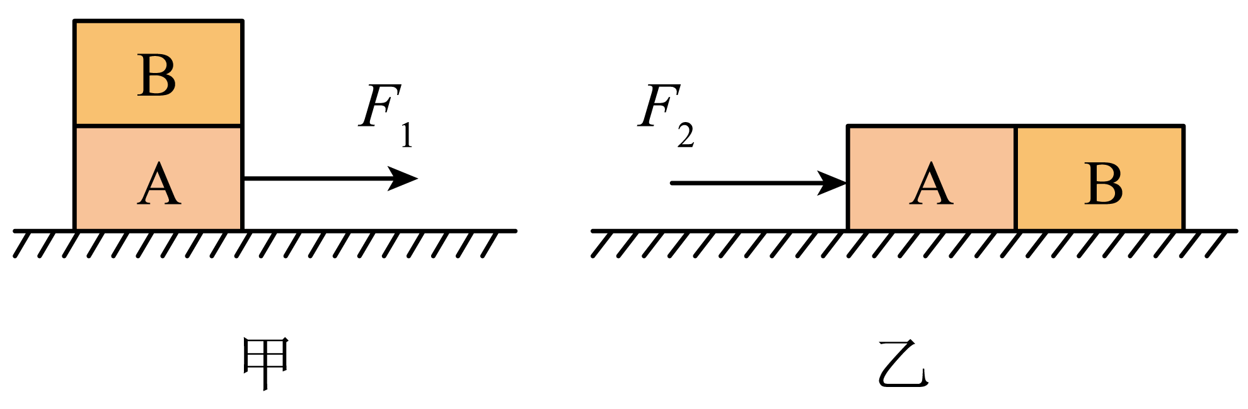
20、如图甲所示，“蹦极”就是跳跃者把一端固定的长弹性绳绑在踝关节等处，从几十米高处跳下的一种极限运动。某运动员做蹦极运动，所受绳子拉力F的大小随时间t变化的情况如图乙所示（将蹦极过程近似为在竖直方向的运动），根据图像可知，0～t₀过程中速度大小的变化情况是 ；t₀时刻运动员处于 状态（选填“平衡”或“非平衡”）。运动员重力大小G= F_{0。}
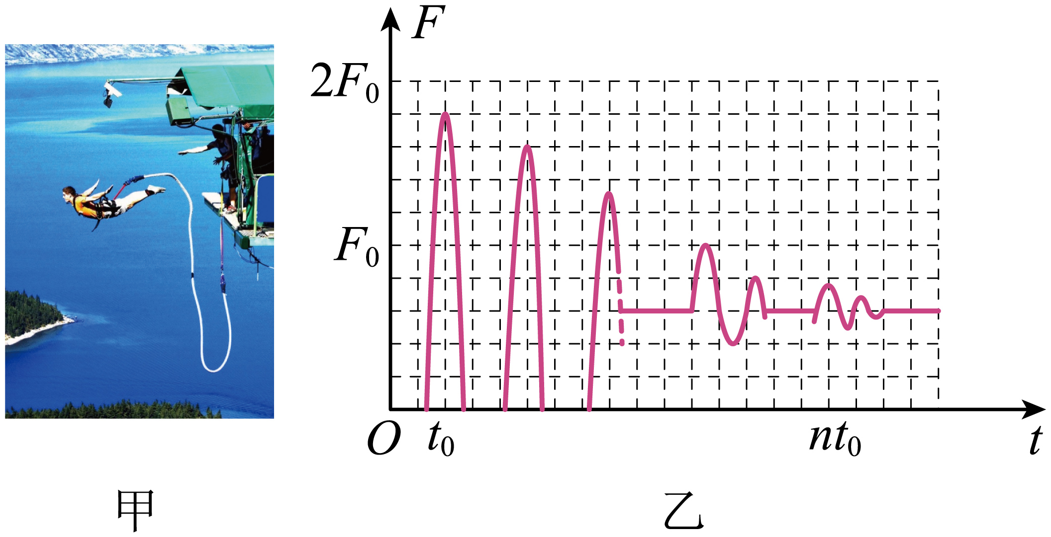
三．画图题（本题共3小题，共6分）
21、如图所示的避险车道内铺有厚厚的碎石，失控车辆一旦冲入就会因陡坡、碎石摩擦而快速停下，这在很大程度上保护了驾乘人员和车辆的安全。正因如此，避险车道被称为高速公路上的“救命道”。请在简化图中画出失控车辆冲入避险车道减速滑行时的受力示意图。
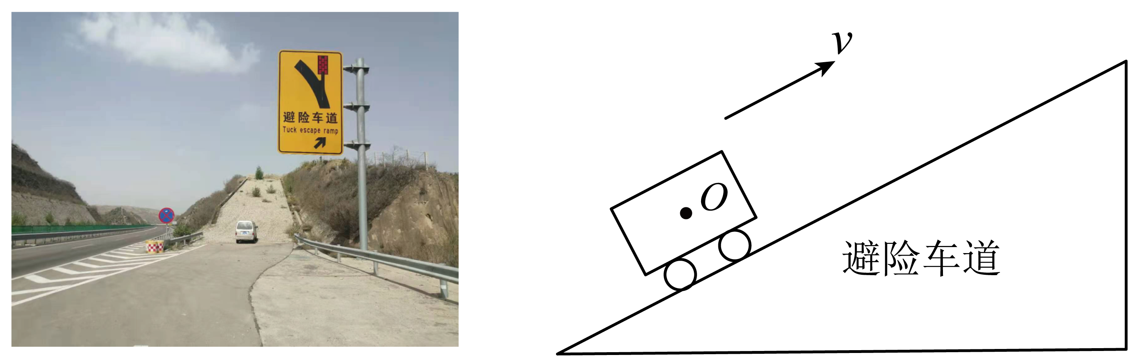
22、按要求作图：如图所示，在水平桌面上匀速拉动木块，请画出木块所受拉力F和摩擦力f的示意图。
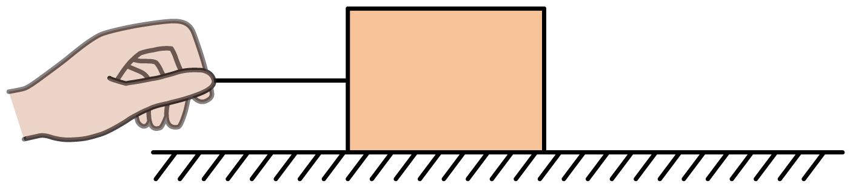
23、如图为“探究影响滑动摩擦力大小因素”的实验装置，迅速拉动长木板B。作出当弹簧测力计示数稳定时，木块A水平方向的受力示意图。
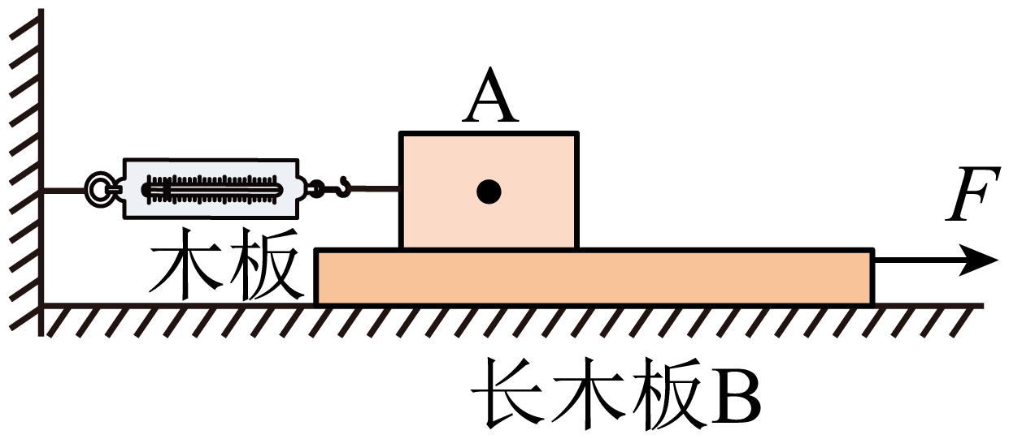
四、解答题（本题共5小题，共47分）
24．（8分）在如图所示的装置中，小车在水平方向上受到两个力的作用，我们通过观察小车在水平方向受到不同的两个力作用时，小车是否处于静止来探究二力平衡的条件。
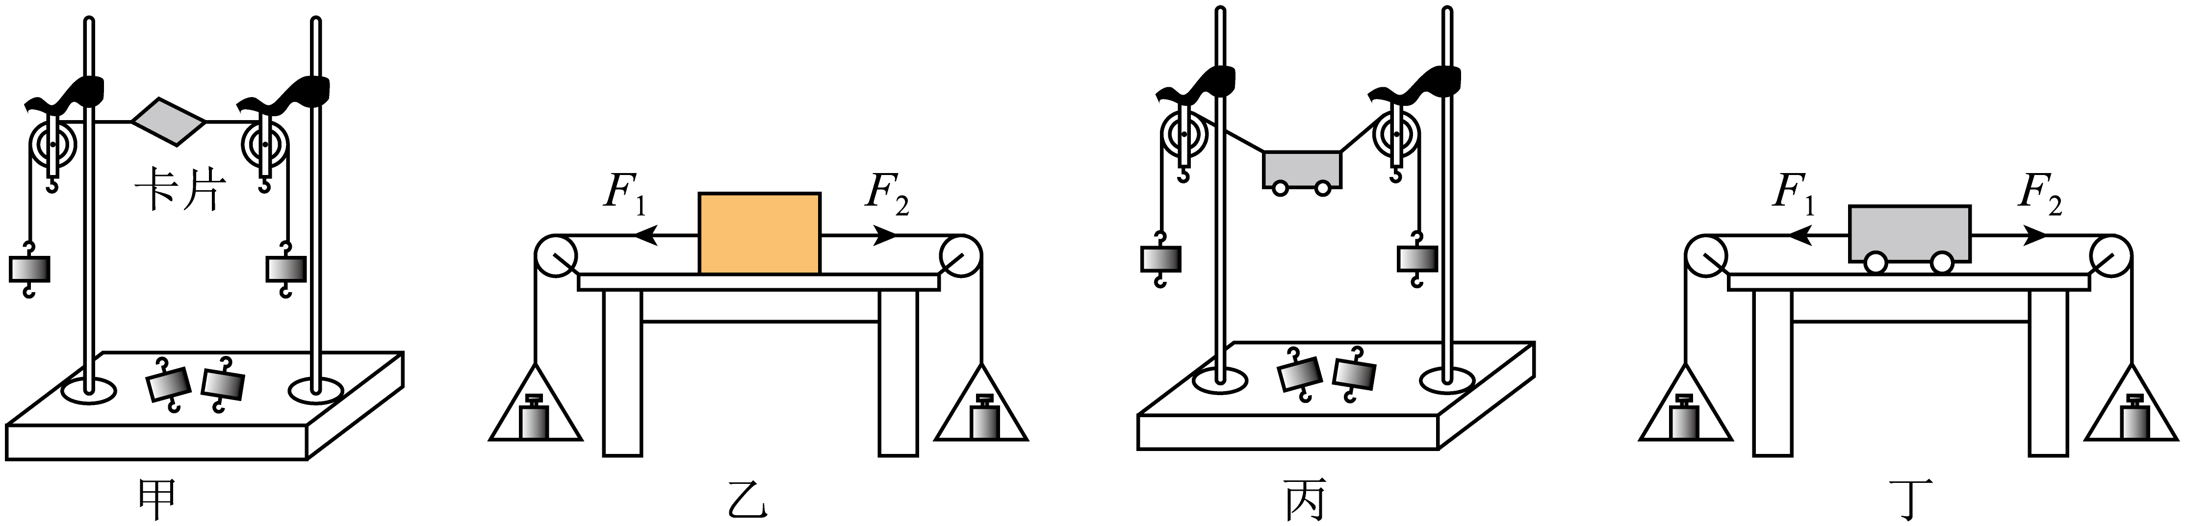
（1）把小车放在 （填“较光滑”或“较粗糙”）的水平桌面上，对得出实验结论更有利；
（2）向两吊盘中加砝码，当两盘中的质量 （填“相等”或“不相等”）时，小车静止；
（3）保持两盘中砝码质量相等，将小车在桌面上旋转一个角度松手后，小车会转动回到原位置，目的是验证相互平衡的两个力必须 ；
（4）如果将两边吊盘都挂在小车同一边的同一挂钩上，可以发现小车 （填“仍会”或“不会”）静止；
（5）通过上述过程可知，作用在同一物体上的两个力，只有当 相等、 相反、且在同一条直线上，这两个力才彼此平衡；
（6）对比如图乙所示的实验装置，如图甲所示的实验装置可减小 对实验的影响；对比如图丙所示的实验装置，如图甲所示的实验装置的优点是 可以忽略不计。
25．（7分）小明利用如图所示的装置，探究在水平面上阻力对物体运动的影响，进行如下操作：
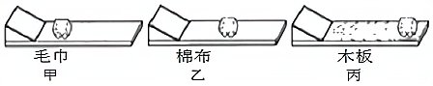
a、如图甲，将毛巾铺在水平木板上，让小车从斜面顶端由静止滑下，观察小车在水平面上通过的距离；
b、如图乙，取下毛巾，将棉布铺在斜面和木板上，让小车从斜面顶端由静止滑下，观察小车在水平面上通过的距离；
c、如图丙，取下棉布，让小车从斜面顶端由静止滑下，观察小车在水平面上通过的距离。请针对以上操作回答下列问题：
(1)以上操作中错误的一次是______（选填“a”、“b”或“c”）；
(2)对比两次正确实验操作能说明：小车受到的阻力越小，通过的距离越______；
(3)纠正错误后，多次实验进行分析，并进一步推测：在水平面上滑行的小车，如果受到的阻力为零，它将做______运动；
(4)为了得出科学结论，三次实验中小车每次都从斜面上同一位置由静止自由下滑，这样做的目的是：使小车从斜面上同一位置到达底端水平面时______；
(5)在水平面滑行的小车受到的重力和小车对水平面的压力______（选填“是”或“不是”）一对平衡力；
(6)上述所有探究实验中用到的科学研究方法有______（只要求写出一种即可）；
(7)在大量类似实验基础上，牛顿概括出了著名的牛顿第一定律。在实际生活中有着广泛的应用。一架运输机参加某次抗震救灾时，在沿水平向右做匀速直线运动的过程中，间隔相同时间先后从飞机上静止释放三个相同的物资。若不计空气阻力，且地面水平。那么，在地面上看，能正确表示物资在空中的排列情况和着地位置的图示组合是______。
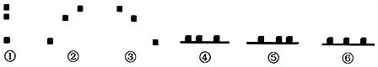
A．①⑥ B．②⑤ C．③④ D．①④
26．（8分）宇航牛奶是我市中小学生指定饮品，如图是一辆质量为2吨的宇航公司鲜奶运输车。运输车装满牛奶后，在平直公路上匀速行驶时，受到的摩擦力为总重的0.2倍求：（g取10N/kg）
（1）运输车空载时自重；
（2）运输车装满牛奶后，地面对汽车的支持力；
（3）汽车的牵引力的大小。
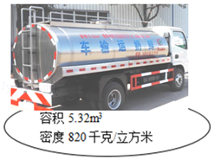

27．（12分）如图甲所示，水平地面上有一块质量m=50kg长方体木块。小林用水平推力F把木块向前推动，此过程中，推力F和木块前进的速度v的大小随时间t的变化情况分别如图乙、丙所示。求：
（1）物体在3～5s内，运动的距离；
（2）滑动摩擦力的大小与物体间的压力有关，还与接触面的粗糙程度有关。在物理学上，滑动摩擦力的大小可以写成f=μF_{N}，其中f表示摩擦力的大小，μ是描述接触面粗糙程度的物理量，叫动摩擦因数，F_{N}表示压力。求3～5s内，木块与水平地面间的动摩擦因数;
（3）请在图丁中，画出0～6s内木块所受的摩擦力f随时间t变化的图线。
